Тест
"Требования пожарной безопасности»

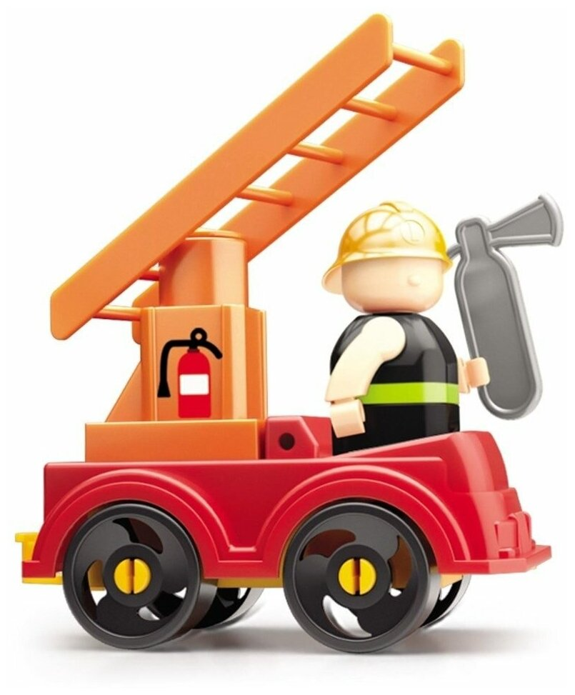

Задание 1
Какой федеральный закон определяет общие правовые, экологические и социальные основы обеспечения пожарной безопасности в Российской Федерации?
а) «О пожарной безопасности»
б) «О промышленной безопасности опасных производственных объектов»
в) «О безопасности»
г) «Технический регламент о требованиях пожарной безопасности».
N 69-ФЗ Статья 1. Настоящий Федеральный закон определяет общие правовые, экономические и социальные основы обеспечения пожарной безопасности в Российской Федерации, регулирует в этой области отношения между органами государственной власти, органами местного самоуправления, общественными объединениями, юридическими лицами (далее - организации), должностными лицами, гражданами (физическими лицами), в том числе индивидуальными предпринимателями (далее - граждане).
Задание 2
При каком количестве людей, единовременно находящихся на этажах зданий и сооружений, на видных местах должны вывешиваться планы эвакуации людей при пожаре?
а) более 5 человек.
б) более 10 человек.
в) более 15 человек.
г) более 20 человек.
д) более 25 человек.

Задание 3
В какое время на путях эвакуации должно включаться эвакуационное освещение? (ППР в РФ п.43)
а) они должны быть постоянно включены
б) должно включаться автоматически при прекращении электропитания рабочего освещения
в) в 15 часов в зимнее время и в 18 часов в летнее время года
г) в случае возникшего пожара

Задание 4
Как по характеру и времени проведения подразделяются противопожарные инструктажи? (Приказ МЧС России от 12.12.2007 №645 п.9)?
а) вводный, первичный, повторный, внеплановый, целевой
б) вводный, первичный, внеплановый, повторный,
в) первичный, внеплановый, повторный

Задание 5
Сколько эвакуационных выходов должны иметь помещения, предназначенные для одновременного пребывания 70 человек?
а) достаточно одного
б) не менее двух
в) минимум три выхода
г) нормативными документами не регламентируется

Задание 6
Что из перечисленного относится к опасным факторам пожара?
а) повышенная температура окружающей среды, пламя и искры, тепловой поток
б) снижение видимости в дыму и пониженная концентрация кислорода
в) повышенная концентрация токсичных продуктов горения и термического разложения
г) все перечисленные факторы пожара относятся к опасным
Задание 7
Что входит в понятие профилактики пожаров? (69-ФЗ ст.1)
а) исключение возникновения пожара
б) обеспечение безопасности людей и материальных ценностей
в) ограничение распространения пожара
г) создание условий для успешного тушения пожаров
д) совокупность превентивных мер, направленных на исключение возможности возникновения пожаров и ограничение их последствий
Задание 8
При каком количестве работников должна быть разработана инструкция, определяющая действие персонала по эвакуации людей при пожаре? (ППР РФ п.12)?
а) более 50 человек
б) более 10 человек
в) более 150 человек
г) более 200 человек
д) более 250 человек

Задание 9
Каким образом должны открываться двери на путях эвакуации? (ППР РФ п.34)?
а) свободно, по направлению выхода из здания
б) свободно, по направлению входа в здание
в) не регламентируется
г) двери должны быть вращающимися
Задание 10
Что из перечисленного относится к вторичным проявлениям опасных факторов пожара, воздействующим на людей и материальные ценности (ГОСТ 12.1.004-91 п.1.5)?
а) дым
б) токсичные продукты горения
в) огнетушащие вещества
г) повышенная температура окружающей среды
д) все перечисленные факторы являются вторичными
Задание 11
Каким образом должно осуществляться оповещение людей о пожаре?
а) с помощью подачи звуковых или световых сигналов во все помещения здания с постоянным или временным пребыванием людей
б) с помощью трансляции специально разработанных текстов о необходимости эвакуации и путях эвакуации
в) с помощью включения эвакуационного (аварийного) освещения.
г) любым из перечисленных способов или их комбинацией.

Задание 12
Какая периодичность проведения практических тренировок по эвакуации людей в случае пожара установлена Правилами противопожарного режима в РФ? (ППР в РФ п.12)
а) не реже одного раза в три месяца
б) не реже одного раза в полугодие
в) не реже одного раза в девять месяцев
г) не реже одного раза в год
Задание 13
Выберите правильную последовательность действий при обнаружении пожара: (ППР РФ п.71)
а) начать эвакуацию людей, позвонить по телефону 101(112), проверить включение автоматических средств пожаротушения, начать спасение материальных ценностей
б) позвонить по телефону 101(112), начать эвакуацию людей и спасение материальных ценностей, проверить включение автоматических средств пожаротушения
в) позвонить по телефону 101(112), принять посильные меры по эвакуации людей и тушению пожара
Задание 14
На какие категории по взрывопожарной и пожарной опасности подразделяются здания, сооружения, строения и помещения производственного и складского назначения? (123-ФЗ ст.27 п.1)?
а) на категории А, Б, В, Г, Д
б) на категории А, Б, В1-В4, Г, Д
в) на категории А, Б, В, Г
г) на категории А, Б, В1-В4

Задание 15
Какие сведения необходимо сообщить в пожарную охрану в случае возникновения пожара?
а) адрес, по которому случилось возгорание, количество пострадавших
б) адрес объекта, место возгорания, количество пострадавших
в) адрес объекта, место возникновения пожара, есть ли пострадавшие, а также сообщить свою фамилию и номер мобильного телефона
Задание 16
Какой должна быть ширина проезда для пожарной техники на территории производственного объекта? (123-ФЗ ст.67 п.6)?
а) не менее 3 метров
б) не более 6 метров
в) не менее 6 метров
г) ширина противопожарного проезда должна обеспечивать свободный разворот двух пожарных машин

Задание 17
Как часто должны подвергаться техническому осмотру и проверяться на работоспособность пожарные гидранты и пожарные краны? (ППР РФ п.55)?
а) не реже одного раза в три месяца
б) не реже одного раза в шесть месяцев
в) не реже одного раза в год
г) не реже одного раза в неделю

Задание 18
Сколько пожарных извещателей нужно устанавливать в защищаемом помещении? (123-ФЗ ст.83 п.6)
а) достаточно одного
б) должны располагаться в защищаемом помещении таким образом, чтобы обеспечить своевременное обнаружение пожара в любой точке этого помещения
в) три и более
г) не менее двух

Задание 19
Основополагающими законодательными актами в области пожарной безопасности являются
а) Федеральный закон от 21.12.1994 N 69-ФЗ "О пожарной безопасности", Федеральный закон от 06.05.2011 N 100-ФЗ "О добровольной пожарной охране" и Федеральный закон от 22.07.2008 N 123-ФЗ "Технический регламент о требованиях пожарной безопасности" б) Федеральный закон от 21.12.1994 N 69-ФЗ "О пожарной безопасности", Федеральный закон от 06.05.2011 N 100-ФЗ "О добровольной пожарной охране" в) Федеральный закон от 21.12.1994 N 69-ФЗ "О пожарной безопасности", Федеральный закон от 22.07.2008 N 123-ФЗ "Технический регламент о требованиях пожарной безопасности"
Задание 20
Что понимается под термином "Пожарная профилактика", в соответствии с Федеральным законом "О пожарной безопасности"?

а) совокупность оперативно-тактических и инженерно-технических мероприятий
б) предотвращение возможности дальнейшего распространения горения
в) создание условий для ликвидации пожара имеющимися силами и средствами
г) совокупность превентивных мер, направленных на исключение возможности возникновения пожаров и ограничение их последствий
N 69-ФЗ Статья 1. профилактика пожаров - совокупность превентивных мер, направленных на исключение возможности возникновения пожаров и ограничение их последствий
Задание 21
Какой административный штраф может быть наложен на граждан за нарушение требований пожарной безопасности, повлекшее за собой возникновение пожара и уничтожение или повреждение чужого имущества либо причинение легкого или средней тяжести вреда здоровью человека?
а) от одной до двух тысяч рублей
б) от одной тысячи до десяти тысяч рублей
в) от десяти тысяч до двадцати тысяч рублей
г) от четырех тысяч до пяти тысяч рублей

КоАП РФ Статья 20.4 п. 6. Нарушение требований пожарной безопасности, повлекшее возникновение пожара и уничтожение или повреждение чужого имущества либо причинение легкого или средней тяжести вреда здоровью человека, - влечет наложение административного штрафа на граждан в размере от четырех тысяч до пяти тысяч рублей; на должностных лиц - от сорока тысяч до пятидесяти тысяч рублей; на юридических лиц - от трехсот пятидесяти тысяч до четырехсот тысяч рублей.

